МИНИСТРЕРСТВО НАУКИ И ВЫСШЕГО ОБРАЗОВАНИЯ РОССИЙСКОЙ ФЕДЕРАЦИИ

Федеральное государственное бюджетное образовательное учреждение высшего образования “Донецкий национальный технический университет”

Факультет ИСП  
Кафедра ПИ им Л.П. Фельдмана

Лабораторная работа №1  
по курсу: «Качество программного обеспечения и тестирование»  
на тему: «Базовые принципы работы с системами контроля версий»  
Вариант №1

Выполнил:  
ст. гр. ПИ-20а  
Айдин С. А.

Проверил:

Филипишин Д. А.

ДОНЕЦК – 2023

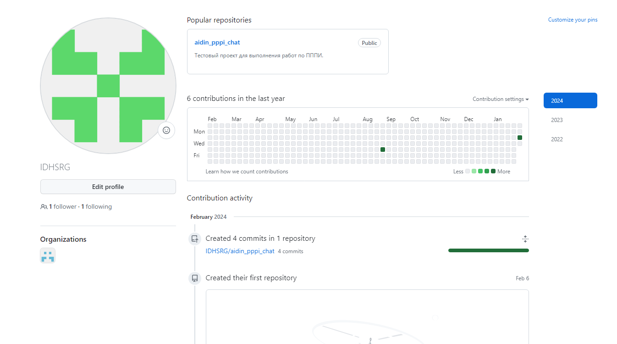

Рисунок 1 – Аккаунт на GitHub

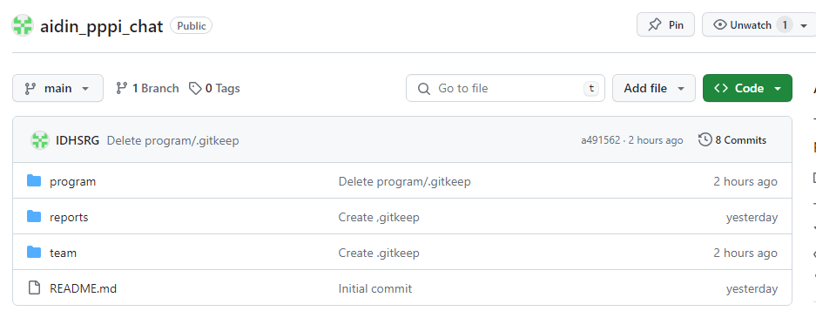

Рисунок 2 – Созданный репозиторий (https://github.com/IDHSRG/aidin_pppi_chat/tree/main)

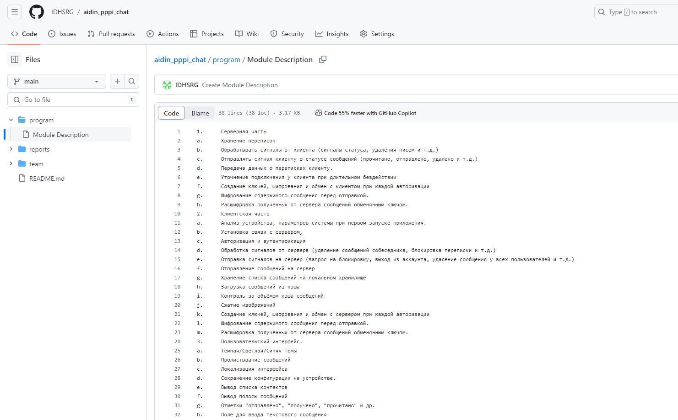

Рисунок 3 –Каталоги и файл описания модулей-компонентов

**Тема: «Чат, с отзывом системы и просмотром сообщений с обеих сторон»**

В качестве основы был взят мессенджер «Telegram». Это бесплатный мессенджер, который позволяет просматривать историю сообщений каждой из сторон, а также имеет отзыв системы (пометки «прочитано», «отправлено», удаление сообщений и т.д.). Также для такого ПО как мессенджер требуется использование шифрования хотя бы на базовом уровне, при котором данные передаются от сервера к устройству в зашифрованном виде, что означает необходимость добавить обмен ключами, симметричный и ассиметричный алгоритмы шифрования.

Рассмотрим модульную структуру разрабатываемого проекта:

- Сервер – программа, отвечающая за работу сервера: ожидание команд от клиентов, передача списка сообщений, обмен ключами шифрования, обработка сигналов и отправка сигналов клиентам.

- Клиент – программный модуль, отвечающий за связь с сервером, обращение к нему, загрузку, кэширование и хранение писем. Также данный модуль отвечает за создание ключей шифрования и выполняет операции, передаваемый пользователем через модуль интерфейса

- Интерфейс – программный модуль, отвечающий за работу с действиями пользователя: окна, функции отклика на нажатия, печать, слайд колёсиком или движение слайдера и т.д.

Состав данных модулей представлен ниже:

1. **Серверная часть**
   1. Хранение переписок
   2. Обрабатывать сигналы от клиента (сигналы статуса, удаления писем и т.д.)
   3. Отправлять сигнал клиенту о статусе сообщений (прочитано, отправлено, удалено и т.д.)
   4. Передача данных о переписках клиенту.
   5. Уточнение подключения у клиента при длительном бездействии
   6. Создание ключей, шифрования и обмен с клиентом при каждой авторизации
   7. Шифрование содержимого сообщения перед отправкой.
   8. Расшифровка полученных от сервера сообщений обменянным ключом.
2. **Клиентская часть**
   1. Анализ устройства, параметров системы при первом запуске приложения.
   2. Установка связи с сервером,
   3. Авторизация и аутентификация
   4. Обработка сигналов от сервера (удаление сообщений собеседника, блокировка переписки и т.д.)
   5. Отправка сигналов на сервер (запрос на блокировку, выход из аккаунта, удаление сообщения у всех пользователей и т.д.)
   6. Отправление сообщений на сервер
   7. Хранение списка сообщений на локальном хранилище
   8. Загрузка сообщений из кэша
   9. Контроль за объёмом кэша сообщений
   10. Сжатие изображений
   11. Создание ключей, шифрования и обмен с сервером при каждой авторизации
   12. Шифрование содержимого сообщения перед отправкой.
   13. Расшифровка полученных от сервера сообщений обменянным ключом.
3. **Пользовательский интерфейс.**
   1. Темная/Светлая/Синяя темы
   2. Пролистывание сообщений
   3. Локализация интерфейса
   4. Сохранение конфигурации на устройстве.
   5. Вывод списка контактов
   6. Вывод полосы сообщений
   7. Отметки "отправлено", "получено", "прочитано" и др.
   8. Поле для ввода текстового сообщения
   9. Панель для добавления "смайликов"
   10. Отправка изображений
   11. Настройки работы клиента (объём кэша, сжатие картинок и т.д.)
   12. Поиск сообщения
   13. Фильтрация сообщений (по дате, по типу, по отправителю, т.д.)
   14. Настройка внешнего вида (размер шрифта, шрифт, цвет и т.д.)